Новости образования №6
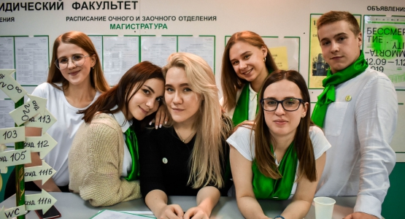
- Бюджетные места-2021: Гуманитарный университет

Публикуем для тебя, наш будущий студент, удобную таблицу с бюджетными местами на 2021 учебный год. Если на твоём направлении мечты бюджета нет, то не забывай, что в Гуманитарном действует гибкая система скидок и льгот (можешь посмотреть, например, скидки, которые действуют в этом году).
Направление | Форма обучения | Количество бюджетных мест
Программы бакалавриата за счет бюджетных ассигнований федерального бюджета
09.03.03 Прикладная информатика | очная | 42
 | очно-заочная | 18
 | заочная | 14
43.03.03 Гостиничное дело | очная | 6
43.03.01 Сервис | очная | 5
43.03.02 Туризм | очная | 5
Программы магистратуры за счет бюджетных ассигнований федерального бюджета
38.04.01 Экономика  Профили:  — Управленческая экономика и стратегия бизнеса  — Финансы и кредит | Очная | 5
 | Заочная | 4
37.04.01 Психология | Очно-заочная | 6
40.04.01 Юриспруденция | Очно-заочная | 11
Больше подробностей ты можешь найти в рубрике Абитуриентам.
Адрес приемной комиссии: 620041, г. Екатеринбург, ул. Железнодорожников, дом 3, к. 111а
Расписание работы: пн-пт, 10:00-18:00.
Телефон: +7 (343) 305-50-74
89022719374, 89022719376, 89022719337

- Уральский гуманитарный институт УрФУ открывает проектную смену
«Интеллект 4.0: гуманитарная трансформация»
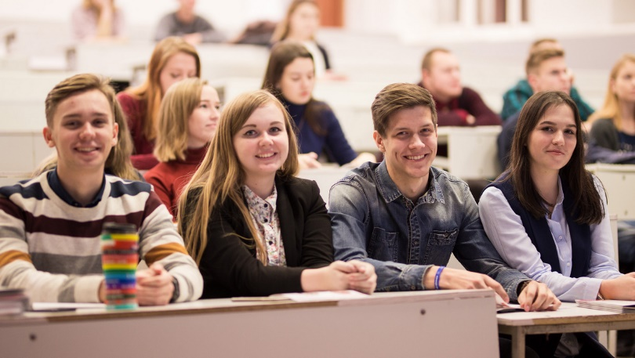
С 21 декабря 2020 года начинается регистрация на проект «Интеллект 4.0: гуманитарная трансформация», который представляет собой уникальную площадку для совместной работы сотрудников УГИ УрФУ, партнеров-работодателей и школьников, учащихся СПО, колледжей и техникумов.
Проектная смена Уральского гуманитарного института будет работать в двух направлениях. Во-первых, это проектная деятельность под руководством чутких наставников и с поддержкой экспертов партнеров-работодателей. Школьников, учащихся СПО, колледжей и техникумов ждет сложный выбор, так как можно стать частью только одной проектной группы. А выбор надо сделать из 11 проектов. Второе направление работы проектной смены связано с возможностью получить актуальные знания о проектной деятельности, тематических мастер-классах, правилах приема.
Ожидается, что каждая проектная группа в ходе совместной работы, получит не только удовольствие от процесса, но также приобретет навыки для реализации проектов в школе, в СПО или в дальнейшем в вузе; сможет подготовить работы для участия в городских и областных конкурсах. Также каждый участник получит электронный сертификат.
Более подробная информация о проектах представлена на официальной страничке: https://urgi.urfu.ru/ru/kak-postupit/intellekt-40-gumanitarnaja-transformacija
Для участия требуется регистрация: https://docs.google.com/forms/d/1IUvOMn8TQeITQliaxQk0Jj2h2hKi1ajsE_irI-MBUDo/viewform?edit_requested=true&fbzx=-7481482526654155923

По всем вопросам можно обращаться:
Новгородцева Анастасия Николаевна
Телефон: +7 (905) 800-35-95
Электронная почта: gumanitarii.priem@urfu.ru

- Осенние проекты студентов ИнЭУ УрФУ подходят к концу
Проектная деятельность является одним из основных элементов современного образования. Ядро проектной работы составляет внеаудиторная деятельность, предусматривающая включение студентов в учебные, исследовательские или профессиональные проекты, выполняемые как в университете, так и за его пределами.
В конце года многие студенческие проекты заканчиваются. Кратко расскажем о некоторых из них.
1.С 11 по 13 декабря в онлайн-формате проходил Интеллектуальный конкурс Федерального агентства по делам молодежи «Хакатон Идей». Команда нашего региона #Областьсмелых под руководством Заместителя председателя Молодежного правительства Свердловской области и студента ИнЭУ УрФУ Никиты Бельтюкова вместе с Анной Кульчихиной одержала победу в конкурсе и получила грант в 1 млн. рублей!
Всего было 4 задачи, над которыми работали участники в командах от трех до пяти человек:
- создание новых и модернизация действующих каналов коммуникации Федерального агентства по делам молодежи с молодежью России;
- формирование компетенций молодежи для прорывных решений в молодежной политике;
- разработка эффективной системы информирования молодежи о грантовых конкурсах Росмолодежи;
- разработка офлайн-инструмента, который повысит мотивацию к саморазвитию молодежи даже в самых отдаленных уголках России.
Никита и Анна рассказывают:
«"Колаба" - это образовательный проект, направленный на формирование молодежных сообществ на территориях. В своем проекте мы планируем провести 5 мероприятий в формате форума по созданию молодежных сообществ на территории Свердловской области в 2021 году. Проект будет реализован для 500 участников и в рамках проекта будет создано более 30 сообществ. Создание условий для развития молодого человека позволит обеспечить снижение процента молодежи, считающей, что самореализация и проживание в небольшом городе взаимоисключающие понятия, с 38% до 28% (в городах проведения форума)».
2.Студент ИнЭУ УрФУ, победитель кубка Свердловской области в дисциплине «Counter-Strike: Global Offensive» Иван Карсканов и преподаватель Уральского федерального университета, создатель курса «Видеоигры и общество» Дмитрий Руденкин провели интересную беседу о феномене игр. Об этом можно почитать в еженедельном подкасте «Вечер понедельника».
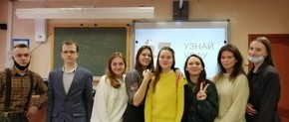
3.В рамках проектного обучения студентами 1 курса образовательной программы «Публичная политика и управление» ИнЭУ УрФУ подготовлено профориентационное мероприятие для школьников 11 класса. Ребята сами полностью спланировали мероприятие, подготовили выступление, задания викторины и провели свое мероприятие для четырех 11 классов в нескольких школах, в числе которых был Лицей №3 в Екатеринбурге и СОШ № 10 в городе Троицк, Челябинской области. Всего в мероприятии приняло участие более 75 человек. Ученики 11-классов высоко оценили подготовку мероприятия, оставив положительные отзывы о ребятах и их выступлении.
4.15 декабря студенты Института экономики и управления УрФУ в рамках проекта «Электоральный управленец» приняли участие в интерактивном мероприятии. В ходе него они познакомились с процедурами составления и заполнения списка избирателей и смогли самостоятельно попробовать себя в заполнении данного документа, также студенты узнали о ходе голосования, о тонкостях работы с книгами списка избирателей, а также переняли опыт в работе участковой избирательной комиссии в целом.
Проектов в ИнЭУ УрФУ очень много и каждый студент может найти для себе тот проект, который интересен именно ему.
Хочешь узнать подробности? В дни зимних каникул, а именно 8 января, Уральский федеральный университет проведет для абитуриентов и родителей онлайн-консультации. О вузе и поступлении в 2021 году расскажут преподаватели, студенты и специалисты приемной комиссии. Регистрируйся

- Новости международного центра образования за рубежом «Интерстади»
Ближайшие даты сдачи IELTS в Екатеринбурге и онлайн-курсы подготовки в международных языковых школах
Международный центр InterSTUDY в сотрудничестве с Центром тестирования РГПУ им. А. И. Герцена организует проведение IELTS в Екатеринбурге.
Ближайшие даты сдачи:
• 5 февраля 2021 (компьютерная версия, регистрация до 27 января 2021)
• 6 февраля 2021 (бумажная версия, регистрация до 27 декабря 2020)
• 19 марта 2021(компьютерная версия, регистрация до 11 марта 2021)
• 20 марта 2021 (бумажная версия, регистрация до 8 февраля 2021)
Преимущества:
• Стоимость экзамена – 16 000 рублей. Это самая низкая стоимость в городе.
• Безопасность: в аудитории будет ограниченное количество людей, соблюдаются все меры безопасности.
• Возможность сдать экзамен в электронном виде (компьютерная версия).
Зарегистрироваться на экзамен можно в МЦ InterSTUDY. Звоните (343) 380-15-17 или регистрируйтесь на нашем сайте.
Также напоминаем, что провести зимние каникулы можно с пользой, занимаясь онлайн с педагогами-носителями из ведущих международных языковых школ. Школы осуществляют подготовку старшеклассников к сдаче IELTS, TOEFL, SAT, предлагают академический английский, подготовку к поступлению в зарубежные вузы, а также общий английский для любого уровня. Занятия проводятся в группах или индивидуально и обязательно включают развлекательные мероприятия и общение со сверстниками из разных стран. Языковые онлайн-курсы полностью соответствуют своим оффлайн-аналогам по часам обучения, учебным материалам и домашним заданиям. На всех курсах есть возможность выбрать наиболее удобное время занятий.
Определиться с программой обучения и записаться на курс помогут специалисты МЦ InterSTUDY - звоните 8 (343) 380-15-17/18, пишите info@inter-study.ru, приходите по адресу: Екатеринбург, Чернышевского, 16-519.

- Информационный дайджест по поступлению от УрГУПС
Дорогие абитуриенты!
Специально для вас мы подготовили информационный дайджест. В нем вы найдете ответы на все вопросы по поступлению.
Уральский государственный университет путей сообщения предоставляет максимум возможностей при поступлении. В вузе огромный перечень перспективных и востребованных специальностей и направлений подготовки – железнодорожные, строительные, информационные, финансово-экономические, инновационные. Каждый выпускник УрГУПС уверен в завтрашнем дне. Его ждет:
-стопроцентное трудоустройство,
-интересная, высокооплачиваемая работа,
- быстрый карьерный рост.
УрГУПС – это вуз, который позаботится о вашем будущем!
Дайджест можно скачать по ссылке: https://www.usurt.ru/main-news/news-16889

Бесплатная горячая линия приемной комиссии: 8-800-250-42-00

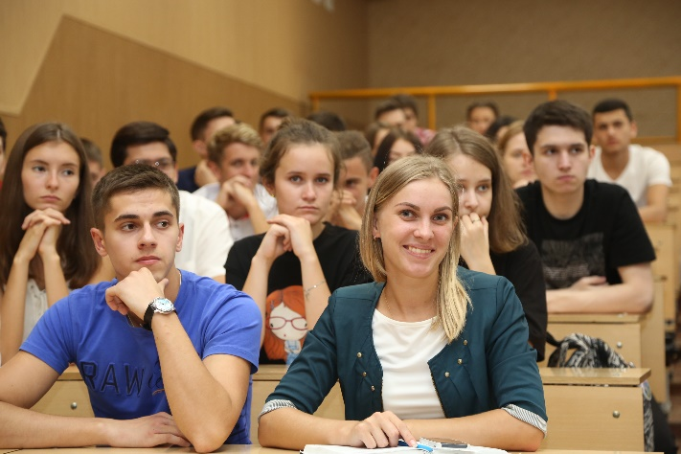
- Поступи в вуз без вступительных испытаний

Уральский государственный экономический университет приглашает старшеклассников принять участие в отборочных турах олимпиад:
- Олимпиада школьников Санкт-Петербургского государственного университета по предметам: информатика, математика, обществознание, история, экономика, право, социология, филология, иностранный язык, физика, химия, инженерные системы, биология, география
- Плехановская олимпиада школьников (РЭУ им. Г.В. Плеханова) по предметам: русский язык, экономика, финансовая грамотность, иностранный язык
- Региональный конкурс школьников Челябинскрого университетского образовательного округа по предмету: иностранный язык
Отборочные туры проходят в дистанционном формате (онлайн).
Для участия необходимо пройти регистрацию на официальном сайте олимпиады:
- СПбГУ (отборочный тур завершается 11 января 2021) - https://olympiada.spbu.ru/
- РЭУ (отборочный тур завершается 26 января 2021) - https://www.rea.ru/ru/org/managements/priem/Pages/Plekhanovskaya_olimpiada_shkolnikov.aspx
- ЧелГУ (отборочный тур завершается 31 января 2021) - https://www.csu.ru/studying/pre-university-education/Regional%20competition.aspx
- победители и призеры заключительного этапа имеют право на прием в вузы РФ без вступительных испытаний
- участники заключительного этапа получают дополнительные баллы за индивидуальные достижения

- Психолог Уральского гуманитарного института УрФУ рассказал, как настроиться на ЕГЭ
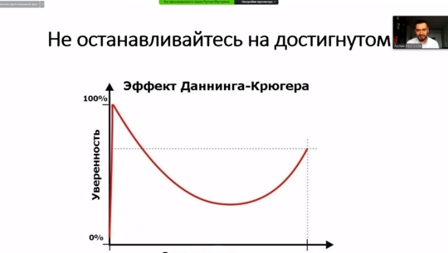
Кандидат психологических наук, доцент кафедры педагогики и психологии образования УГИ УрФУ Рустам Муслумов в рамках онлайн-форума «ЕГЭ: инструкция по применению» рассказал, как психологически настроиться на экзамен, справиться с волнением и правильно выстроить процесс подготовки.
По мнению Рустама Муслумова, психологическая подготовка играет ключевую роль в успешной сдаче ЕГЭ. Конечно, очень важно обладать и предметными знаниями, но есть ребята, которые, несмотря на занятия с репетиторами, курсы и недели зубрежки, на момент экзаменов перегорают, допускают глупые ошибки и в итоге получают совсем не те результаты, на которые рассчитывали. Что же стоит предпринять выпускникам и (что очень важно) переживающим родителям?
Выпускникам психолог посоветовал обратить внимание на разработанные учеными техники запоминания, а также обязательно натренировать формат экзаменационных испытаний. Родителям, по мнению специалиста, нужно вместе с ребенком определить его сильные стороны и помочь ему составить индивидуальный график подготовки к экзаменам. И обязательно нужно мотивировать будущего студента, учитывая его личные психологические особенности.
Запись онлайн-консультации Рустама Муслумова абитуриенты и родители могут посмотреть по ссылке: https://vk.com/video-108928974_456239195

- Екатеринбургский экономико-технологический колледж приглашает на обучение
В 2015, 2018, 2020 году ЕЭТК являлся победителем «Всероссийского конкурса 100 лучших ССУЗов России»
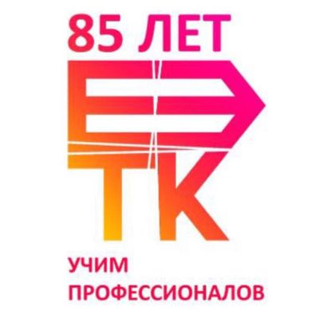
ГАПОУ СО «ЕЭТК» реализуются следующие специальности и профессии:
УГС 09.00.00 Информатика и вычислительная техника
09.02.01 Компьютерные системы и комплексы
09.02.07 Информационные системы и программирование

УГС 15.00.00 Машиностроение
15.02.06 Монтаж и техническая эксплуатация холодильно-компрессорных машин и установок
15.02.13 Техническое обслуживание и ремонт систем вентиляции и кондиционирования
15.02.14 Оснащение средствами автоматизации технологических процессов и производств (по отраслям)

УГС 19.00.00 Промышленная экология и биотехнологии
19.02.03 Технология хлеба, кондитерских и макаронных изделий

УГС 38.00.00 Экономика и управление
38.02.01 Экономика и бухгалтерский учет
38.02.05 Товароведение и экспертиза качества потребительских товаров
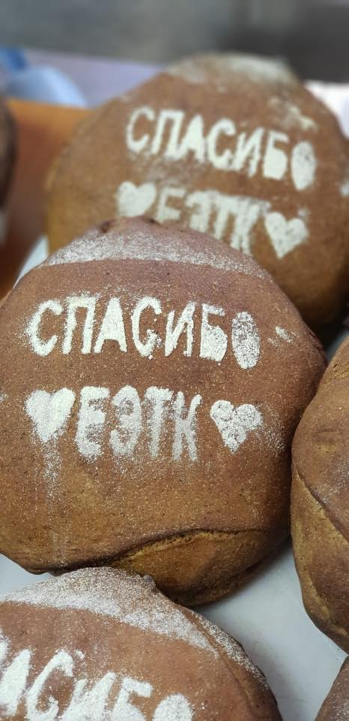
УГС 40.00.00 Юриспруденция
40.02.01 Право и организация социального обеспечения
40.02.02 Правоохранительная деятельность
40.02.03 Право и судебное администрирование
УГС 43.00.00 Сервис и туризм
43.01.09 Повар, кондитер
43.02.10 Туризм
43.02.14 Гостиничное дело

УГС 46.00.00 История и археология
46.02.01 Документационное обеспечение управления и архивоведение

В рамках реализации Национального проекта РФ «Образование» с 2015 по 2020 год в колледже созданы и успешно функционируют:
- 6 специализированных центров компетенций Ворлдскиллс. Национальный уровень: Хлебопечение, Выпечка осетинских пирогов, Холодильная техника и системы кондиционирования.
Региональный уровень: Программные решения для бизнеса, ИТ-решения на платформе 1С Предприятие: 8.3, Разработка мобильных приложений;
- 4 мастерских Центра опережающей профессиональной подготовки (по компетенциям): Туризм, ИТ-решения на платформе 1С Предприятие: 8.3, Администрирование отеля, Бухгалтерский учет.
- планируется создание мастерских по направлениям «Искусство, дизайн и сфера услуг», «Информационно-коммуникационные технологии

Приемная комиссия:
г. Екатеринбург
ул. Декабристов, 58; (343) 257-44-66,
пр. Космонавтов, 50; (343) 331-30-80, 331-30-13
ул. Шефская, 13; (343) 331-69-34
ул. Шефская, 6; (343) 331-66-43, 331-66-48
- Уральский политехнический колледж приглашает на Дни открытых дверей
Даты профориентационных мероприятий
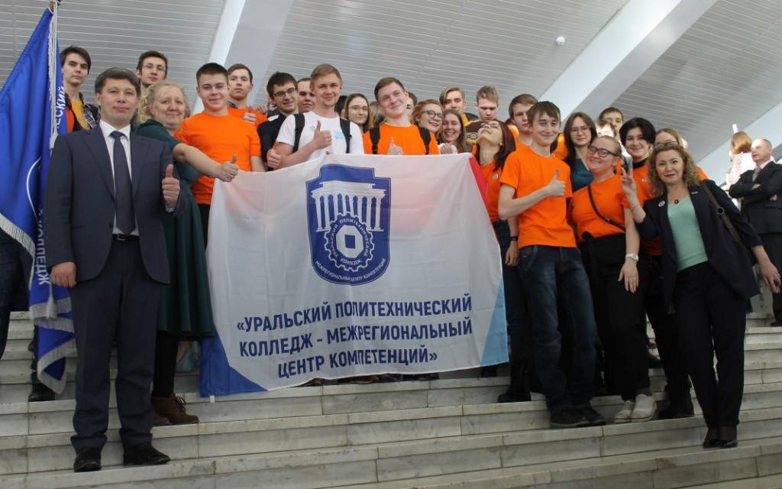
- 29 января 2021г. 15.00 ул. Конструкторов,5
- 20 февраля 2021г. 11.00 пр.Ленина,89
- 19 марта 2021г. 15.00 ул. Конструкторов,5
- 22 мая 2021г. 11.00 пр Ленина,89
- 11 июня 2021г. 14.00 ул.Конструкторов,5
Приемная комиссия: +7 (343) 263-70-80, Электронная почта: priem@urpc.ru

